

**ПОСТАНОВЛЕНИЕ**

АДМИНИСТРАЦИИ

АНИВСКОГО МУНИЦИПАЛЬНОГО ОКРУГА

САХАЛИНСКОЙ ОБЛАСТИ

|  |  |  |  |  |
| --- | --- | --- | --- | --- |
| от | 14 июля 2025 г. |  | № | 2271-па |

г. Анива

**Об определении мест, предназначенных для выгула домашних животных на территории Анивского муниципального округа Сахалинской области**

В соответствии с Федеральным законом от 06.10.2003 №131-ФЗ «Об общих принципах организации местного самоуправления в Российской Федерации», №33-ФЗ от 20.03.2025 «Об общих принципах организации местного самоуправления в единой системе публичной власти», от 27.12.2018 №489-ФЗ «об ответственном отношении с животными и о внесении изменений в отдельные законодательные акты Российской Федерации», руководствуясь ст. 39 Устава Анивского муниципального округа, администрации Анивского муниципального округа Сахалинской области п о с т а н о в л я е т:

1. Определить разрешенные места для выгула домашних животных на территории Анивского муниципального округа Сахалинской области:
   1. В г. Анива - кадастровый квартал 65:05:0000051, земельный участок площадью 433кв.м. (Приложение №1);
   2. В с. Высокое, кадастровый квартал 65:05:0000015, земельный участок площадью 642 кв.м. (Приложение №2);
   3. В с. Мицулевка, кадастровый квартал 65:05:0000007, земельный участок площадью 258 кв.м. (Приложение №3);
   4. В с. Песчанское, кадастровый квартал 65:05:0000025, земельный участок площадью 300 кв.м. (Приложение №4);
   5. В с. Петропавловское, кадастровый квартал 65:05:0000023, земельный участок площадью 403 кв.м. (Приложение №5);

1.6 В с. Огоньки, кадастровый квартал 65:05:0000016, земельный участок площадью 424 кв.м. (Приложение №6);

1.7 В с. Таранай, кадастровый квартал 65:05:0000083, земельный участок площадью 438 кв.м. (Приложение №7);

1. Настоящее постановление разместить на официальном сайте администрации Анивского муниципального округа Сахалинской области и в сетевом издании «Утро Родины».
2. Контроль за исполнением настоящего постановления возложить на вице-мэра, директора департамента ЖКиДХ И.В. Ермакова.

И.о. Мэра Анивского муниципального округа И.С. Васильев

Приложение №1

к постановлению администрации Анивского муниципального округа № 2271-па от 14 июля 2025 г.

Место для выгула домашних животных в г. Анива

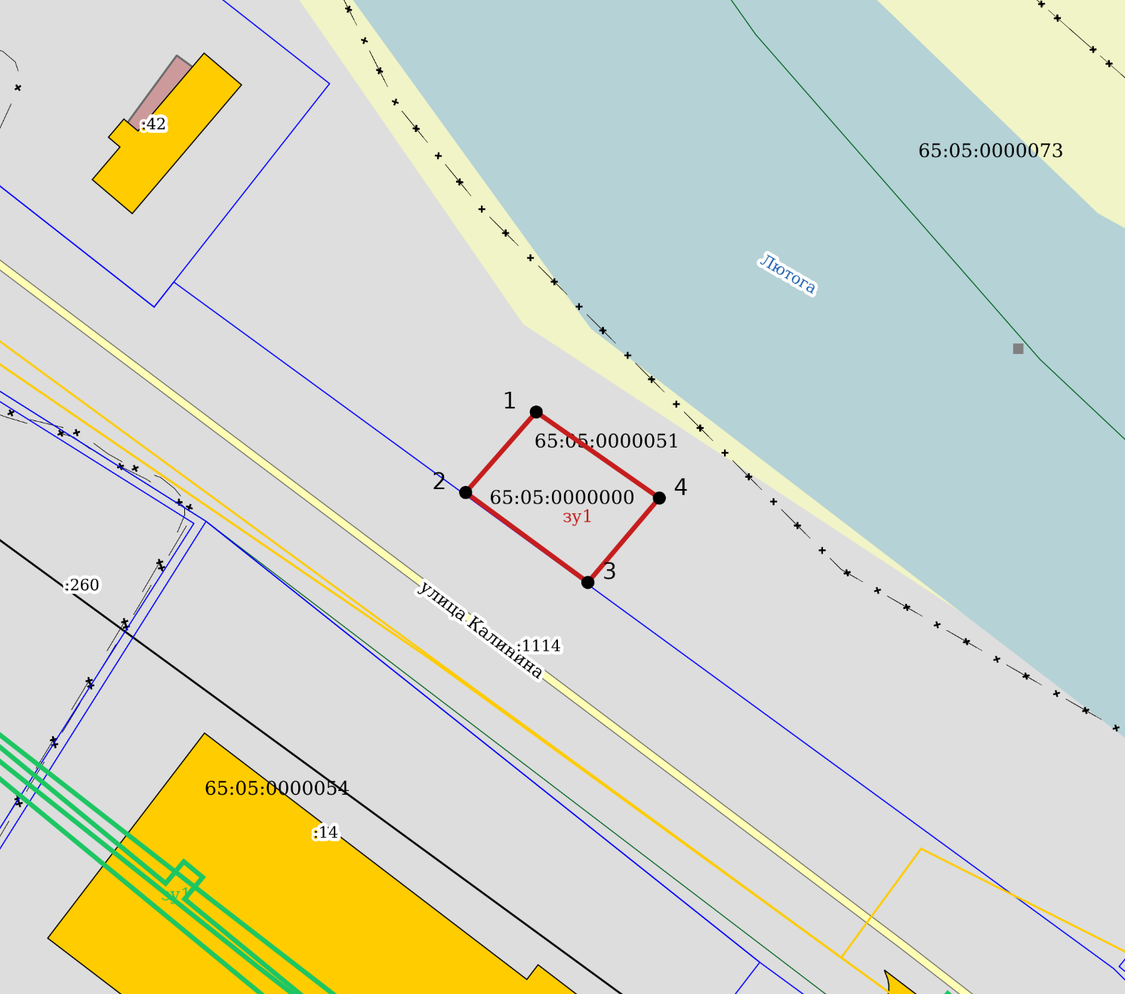

|  |  |  |
| --- | --- | --- |
| Площадь земельного участка: 433 м2 | | |
| **Обозначение характерных точек границ** | **Координаты, м** | |
| **X** | **Y** |
| **1** | **2** | **3** |
| 1 | 660098,67 | 1284573,68 |
| 2 | 660085,58 | 1284562,20 |
| 3 | 660070,95 | 1284582,08 |
| 4 | 660084,67 | 1284593,70 |
| 1 | 660098,67 | 1284573,68 |

Приложение №2

к постановлению администрации Анивского муниципального округа № 2271-па от 14 июля 2025 г.

Место для выгула домашних животных в с. Высокое

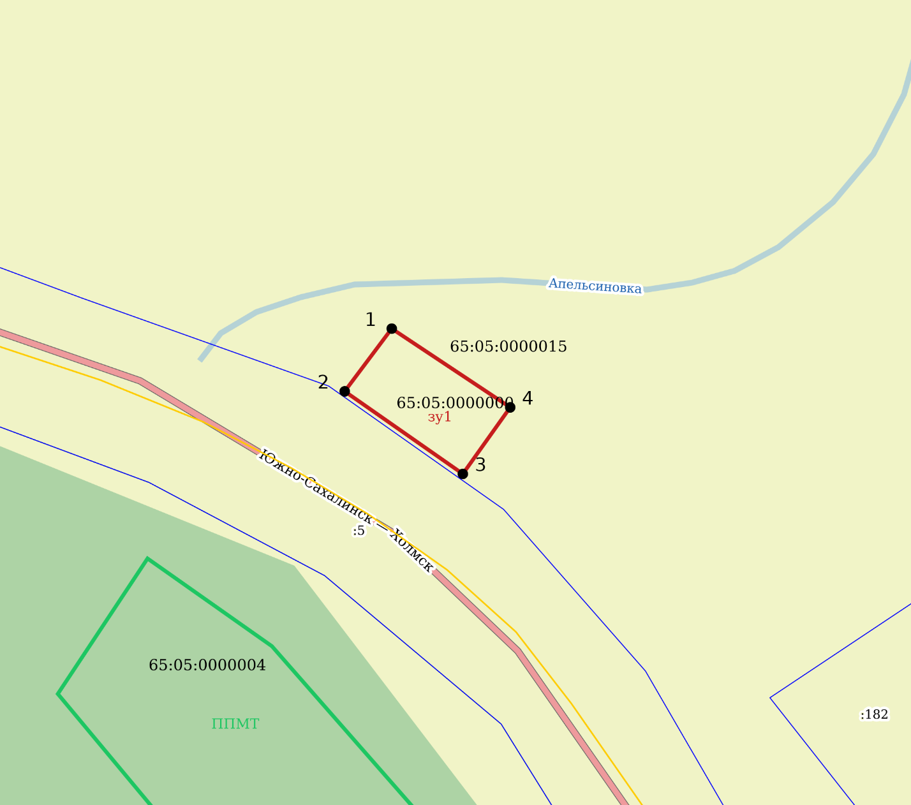

|  |  |  |
| --- | --- | --- |
| Площадь земельного участка: 642 м2 | | |
| **Обозначение характерных точек границ** | **Координаты, м** | |
| **X** | **Y** |
| **1** | **2** | **3** |
| 1 | 670048,82 | 1269110,19 |
| 2 | 670036,22 | 1269100,74 |
| 3 | 670019,63 | 1269124,47 |
| 4 | 670033,00 | 1269133,99 |
| 1 | 670048,82 | 1269110,19 |

Приложение №3

к постановлению администрации Анивского муниципального округа № 2271-па от 14 июля 2025 г.

Место для выгула домашних животных в с. Мицулевка

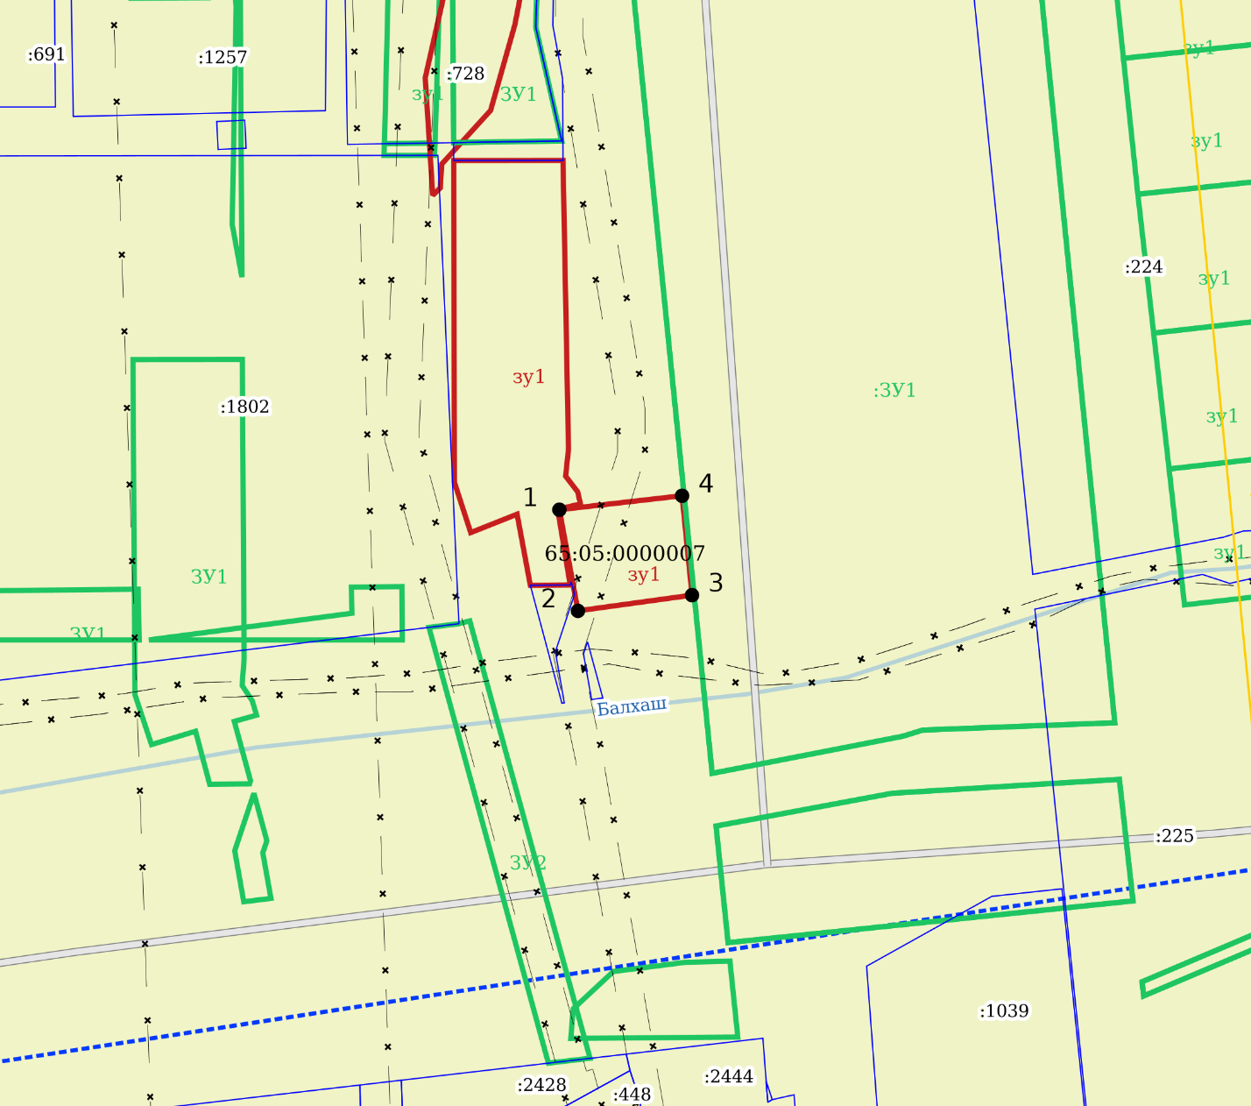

|  |  |  |
| --- | --- | --- |
| Площадь земельного участка: 258 м2 | | |
| **Обозначение характерных точек границ** | **Координаты, м** | |
| **X** | **Y** |
| **1** | **2** | **3** |
| 1 | 668266,26 | 1301004,84 |
| 2 | 668251,47 | 1301007,55 |
| 3 | 668253,77 | 1301024,24 |
| 4 | 668268,30 | 1301022,79 |
| 1 | 668266,26 | 1301004,84 |

Приложение №4

к постановлению администрации Анивского муниципального округа № 2271-па от 14 июля 2025 г.

Место для выгула домашних животных в с. Песчанское

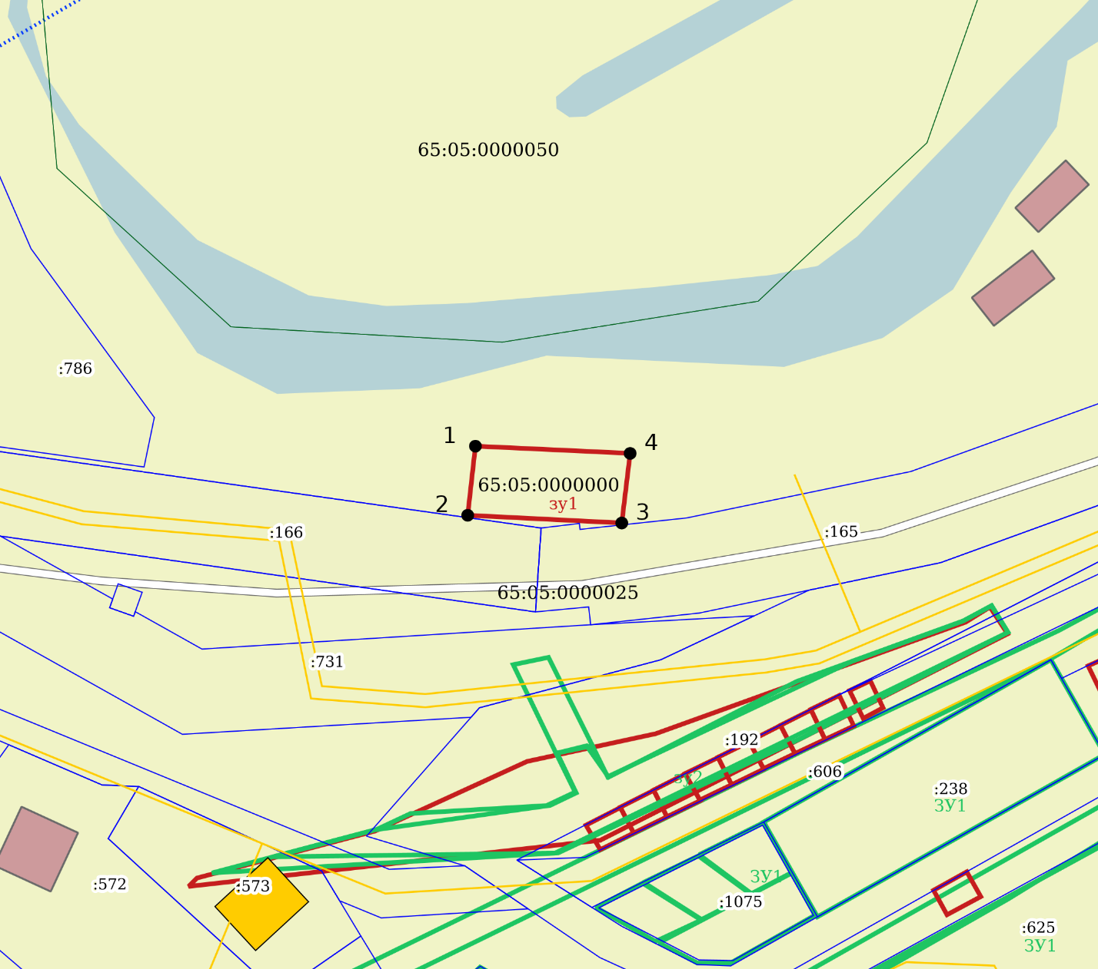

|  |  |  |
| --- | --- | --- |
| Площадь земельного участка: 300 м2 | | |
| **Обозначение характерных точек границ** | **Координаты, м** | |
| **X** | **Y** |
| **1** | **2** | **3** |
| 1 | 658557,26 | 1286933,47 |
| 2 | 658545,72 | 1286932,18 |
| 3 | 658544,43 | 1286957,85 |
| 4 | 658556,05 | 1286959,25 |
| 1 | 658557,26 | 1286933,47 |

Приложение №5

к постановлению администрации Анивского муниципального округа № 2271-па от 14 июля 2025 г.

Место для выгула домашних животных в с. Петропавловское

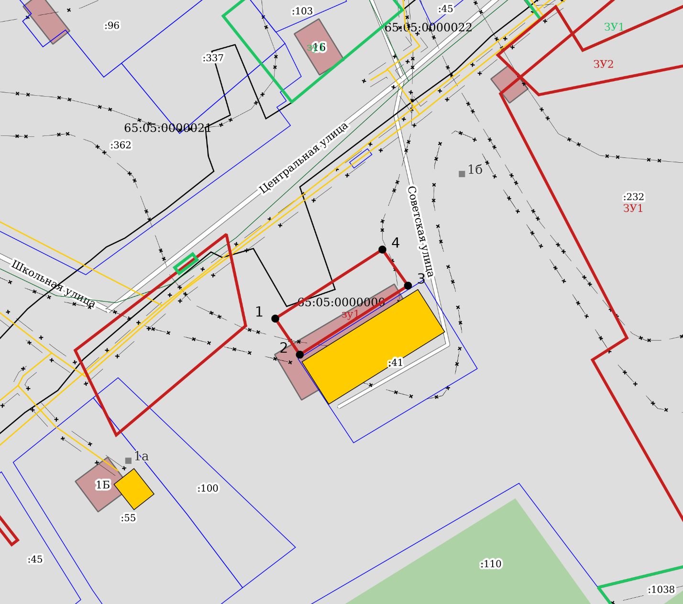

|  |  |  |
| --- | --- | --- |
| Площадь земельного участка: 403 м2 | | |
| **Обозначение характерных точек границ** | **Координаты, м** | |
| **X** | **Y** |
| **1** | **2** | **3** |
| 1 | 666641,36 | 1283301,50 |
| 2 | 666631,70 | 1283308,08 |
| 3 | 666650,18 | 1283337,06 |
| 4 | 666659,84 | 1283330,20 |
| 1 | 666641,36 | 1283301,50 |

Приложение №6

к постановлению администрации Анивского муниципального округа № 2271-па от 14 июля 2025 г.

Место для выгула домашних животных в с. Огоньки

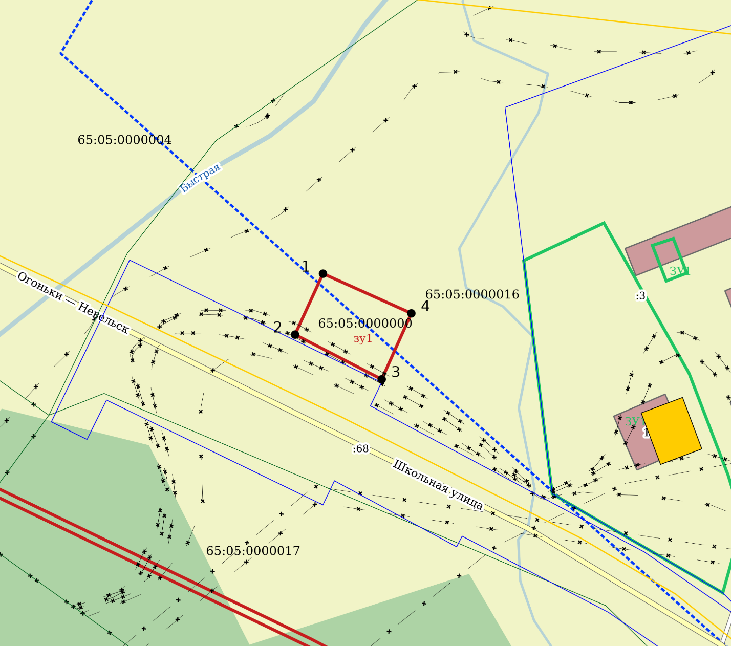

|  |  |  |
| --- | --- | --- |
| Площадь земельного участка: 424 м2 | | |
| **Обозначение характерных точек границ** | **Координаты, м** | |
| **X** | **Y** |
| **1** | **2** | **3** |
| 1 | 666199,52 | 1273498,14 |
| 2 | 666184,26 | 1273491,14 |
| 3 | 666173,06 | 1273512,84 |
| 4 | 666189,58 | 1273520,26 |
| 1 | 666199,52 | 1273498,14 |

Приложение №7

к постановлению администрации Анивского муниципального округа № 2271-па от 14 июля 2025 г.

Место для выгула домашних животных в с. Таранай

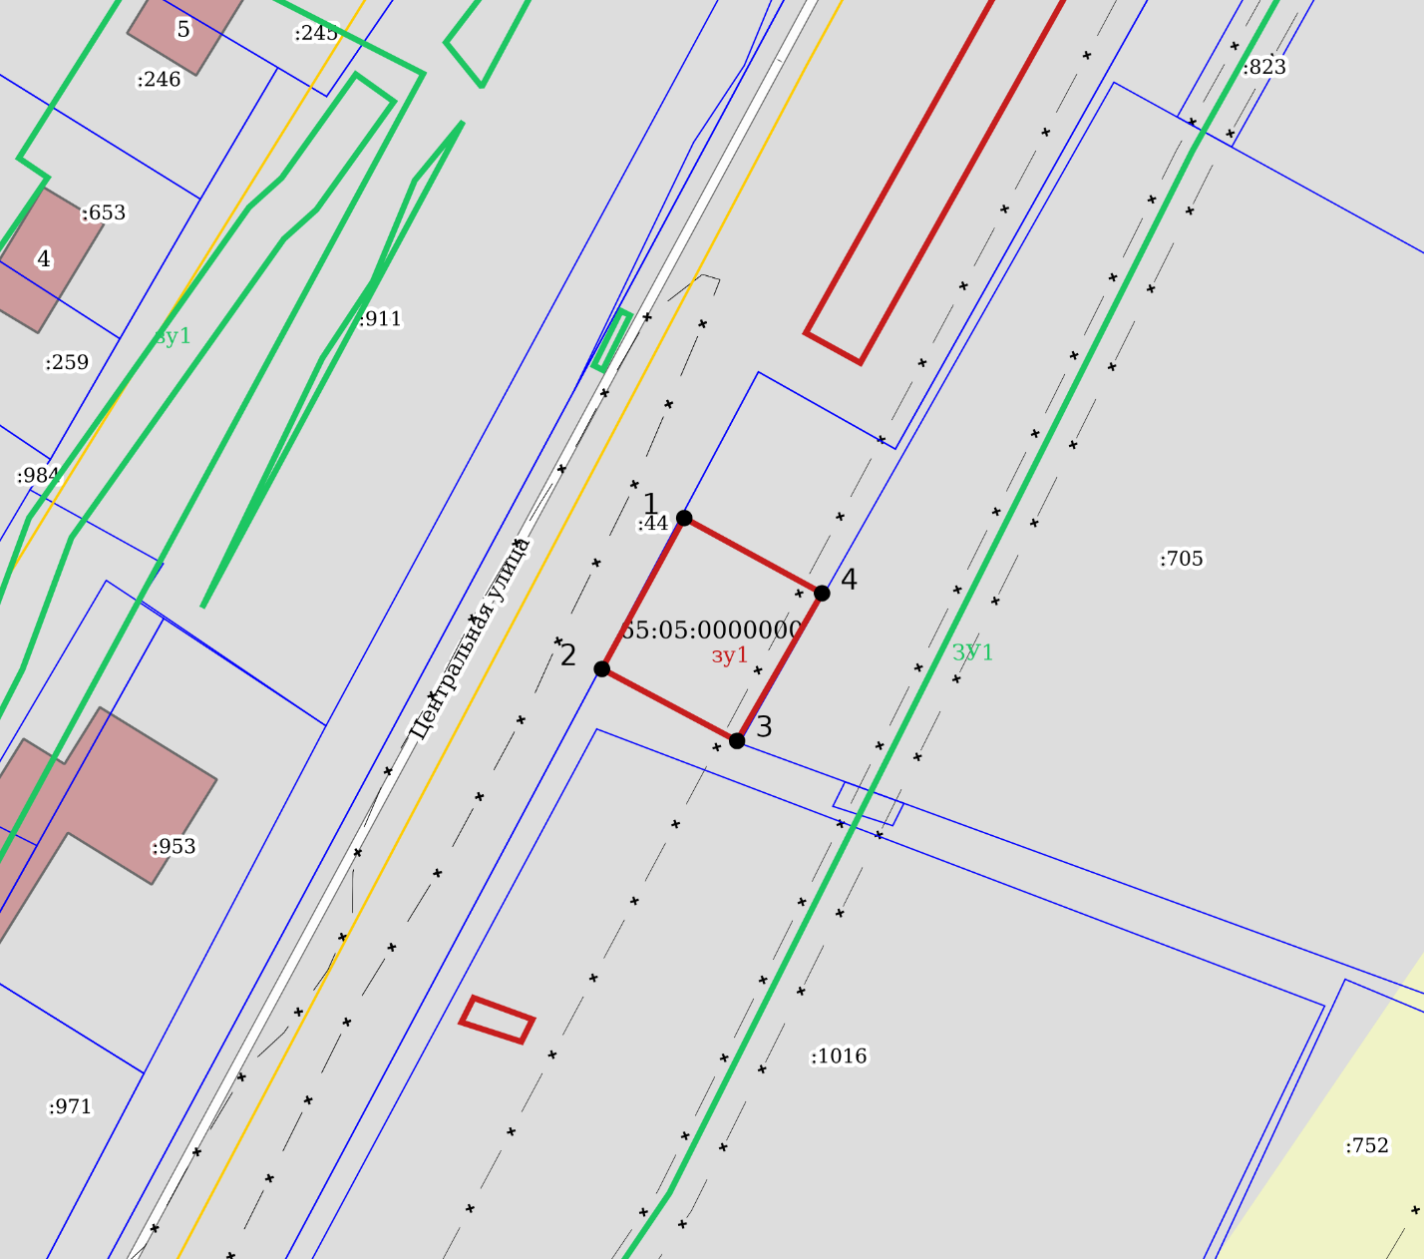

|  |  |  |
| --- | --- | --- |
| Площадь земельного участка: 438 м2 | | |
| **Обозначение характерных точек границ** | **Координаты, м** | |
| **X** | **Y** |
| **1** | **2** | **3** |
| 1 | 648562,88 | 1277817,63 |
| 2 | 648543,49 | 1277807,06 |
| 3 | 648534,25 | 1277824,42 |
| 4 | 648553,22 | 1277835,34 |
| 1 | 648562,88 | 1277817,63 |